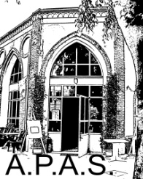
CORSI di INGLESE presso A.P.A.S.

Corsi di Inglese tenuti dal
Prof. MARIO MORABITO
proveniente dalla Manchester Metropolitan University
in possesso di T.E.S.O.L. Certificate ottenuto
al City College Manchester
con esperienza decennale di insegnamento linguistico

1) CORSO PER "ADOLESCENTI": Giovedì pomeriggio, h. 16.00-18-00

2) CORSO "IN ACTION" PER ADULTI: Giovedì sera, h. 18.00-21.00

I corsi sono programmati da Ottobre 2018 a Maggio 2019

e si svolgeranno presso il centro A.P.A.S.

Prima dell'inizio delle lezioni si terrà un incontro
con tutti gli iscritti per definire i dettagli
delle lezioni ed i costi

Per informazioni ed iscrizioni rivolgersi alla sede APAS

